comunicato stampa

“Exhibeation”
a Milano il primo salotto urbano dedicato all’arte, ai vinili e alla convivialità

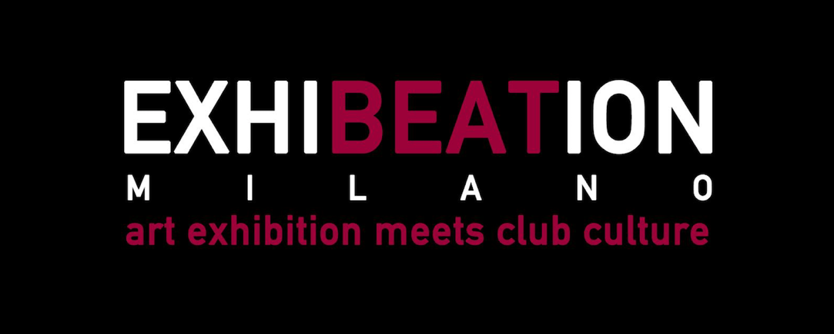

18 Settembre 2019, Via Torino 64, Milano

Arte e musica sapientemente unite per dare vita ad un’esperienza audiovisiva senza precedenti. A Milano, nella centralissima via Torino, il 18 settembre sarà inaugurato “Exhibeation”, un salotto urbano e moderno dedicato interamente all’arte, ai vinili e alla convivialità.

Un progetto unico nel suo genere dove gli avventori, tra degustazioni di ottimi vini e ricercati cocktail, potranno rilassarsi in un’atmosfera originale, fuori dagli schemi, e innovativa.

Innovativa come l’idea nata dall’Art Director Beppe Treccia e dal Dj/Producer Nicola Daniele, che hanno deciso di rivoluzionare il tradizionale concetto di galleria d’arte proponendo un format unico nella metropoli milanese.

“Exhibeation” rappresenta un melting pot di creatività: mensilmente, infatti, lo spazio di via Torino ospiterà grandi artisti italiani ed internazionali della scena attuale. Dal mondo dell’illustrazione, alla pittura, passando per la Street Art e la Digital Art.

VINILI LIMITED EDITION - Ogni appuntamento sarà caratterizzato da una mostra accompagnata da un dj set di soli vinili. Gli artisti protagonisti dell’esposizione realizzeranno per l’occasione una serie limitata e numerata di copertine d’autore, in collaborazione con la neo nata etichetta white label “FRESCOEDITS”, distribuita nei migliori record stores.
Ogni vinile così personalizzato della serie LIMITED sarà un pezzo d’arte che potrà poi essere acquistato in loco durante la mostra, oppure online.
La prima mostra in programma, il 18 settembre, sarà “Kill Your Idols”, un progetto di Thomas Raimondi, Michele Guidarini, Stefano Cerioli.
KILL YOUR IDOLS vuole essere un percorso visivo, una mostra d’arte No-Wave, un insieme di immagini differenti per stile ma simili per vocazione. Il percorso singolo di tre artisti che confluisce in uno spazio comune. Una bolla di confronto esplosa, nella quale le tre visioni si uniscono per crearne una nuova.
L’allestimento è concepito per valorizzare sia il lavoro individuale e la poetica del singolo sia il progetto collettivo nella sua armonica interezza.
Non solo disegni e tele ma anche luci, oggetti, sculture, musica, potranno arricchire la mise-en-scène con l’obbiettivo di rendere il luogo espositivo un racconto per immagini e sensazioni.
Special Guest dell’inaugurazione sarà Laurina Paperina. L’artista dipinge, disegna, crea installazioni, animazioni video e talvolta persino fotografie. Negli ultimi anni Paperina ha creato opere d'arte in particolare sul mondo dell'arte che presentano un commento ironico in risposta agli eventi attuali. Ha preso parte a numerose pubblicazioni, mostre e fiere d'arte in tutto il mondo.

Contatti
Pagina Instagram: exhibeation_milano
Telefono: 335 679 8362
Mail: artbeatmovementmilano@gmail.com

